Муниципальное бюджетное дошкольное образовательное учреждение

«Подпорожский детский сад № 9»

Методические рекомендации
«Использование POP IT в развивающей работе с детьми дошкольного возраста"

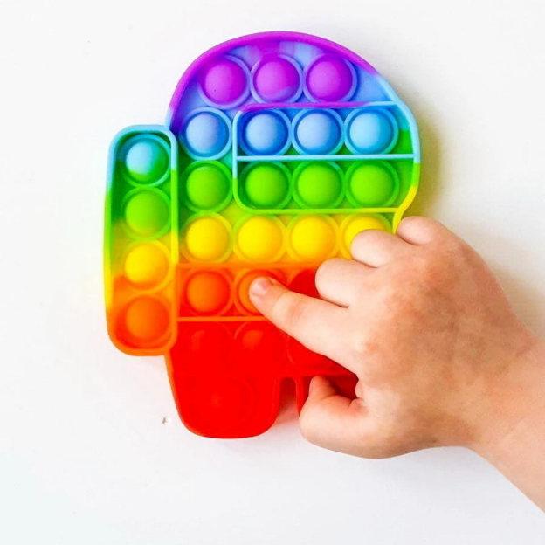

Разработчики:

Сандуца А.Н.

Самойлова А.Н.

Г. Подпорожье

2021 год
Аннотация

В методических рекомендациях представлены апробированные на практике развивающие упражнения и дидактические игры, с использованием сенсорной игрушки POP IT для детей дошкольного возраста.
Данный материал может использоваться в развивающей работе воспитателей и узких специалистов дошкольных образовательных учреждений.

Пояснительная записка

Pop-it (поп ит) – игрушка, которая стала популярной в 2021 году.
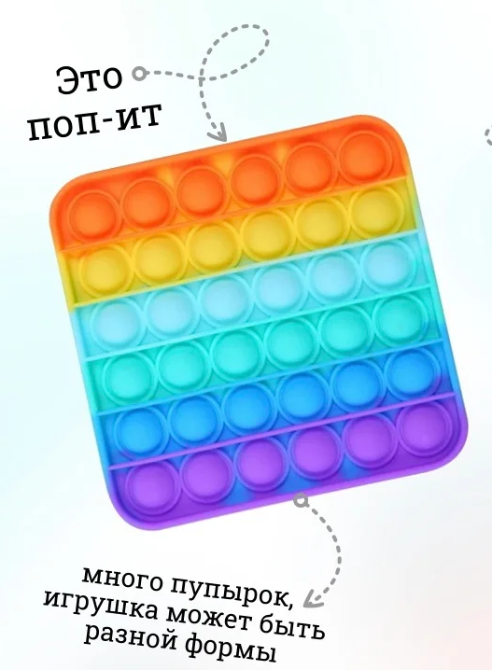
Это силиконовая панель с разноцветными ячейками-шариками. Дети продавливают шарики пальцем и ячейки принимают выпуклую форму с обратной стороны.

Pop-it бывают разных форм, размеров и цветов: в виде прямоугольников, треугольников, сердечек; разноцветные, двуцветные, одноцветные; большие панели и компактные. Игрушки используют многократно, для этого их просто переворачивают. В целом, процесс игры похож на лопание защитной пленки, только отверстия на одной стороне снова становятся выпуклостями на другой, что превращает устройство в «бесконечную пупырку» — так заявляют производители.
Однако, педагогами такая игрушка может использоваться в образовательном пространстве ДОО вариативно. Ее возможности могут интегрироваться с программными целями и задачами.
Pop-it может применяться в различных играх, которые способствуют сенсорному, речевому и математическому развитию детей, способствуют концентрации внимания, развитию мелкой моторики рук. Когда ребенок что-то нажимает, перебирает, сенсорно взаимодействует, одновременно выполняя учебную (развивающую) задачу – это способствует межполушарному взаимодействию (особый механизм объединения левого полушария головного мозга и правого полушария головного мозга в единую, целостно работающую систему). Чем лучше будут развиты межполушарные связи, тем выше у ребёнка будет интеллектуальное развитие, память, внимание, речь, воображение, мышление и восприятие.
Как и любые игрушки-антистрессы — это инструменты саморегуляции, помогающие сосредоточиться, успокоиться, активно слушать. Могут, например, избавиться от суетливости, постукивания ногой, наматывания волос на палец или покусывание ногтей - это различные способы тела высвободить беспокойную энергию. Исследования показывают, что большинство детей обучаются лучше, когда их руки активны, направление расширяемой энергии позволяет им лучше сосредоточиться на том, что они пытаются узнать.Кроме того, эксперты пришли к выводу, что движение необходимо для обучения, поскольку учащийся должен использовать оба полушария мозга. Антистрессы уменьшают беспокойство, напряжение, повышают ловкость, улучшают координацию и мелкую моторику, развивают мышцы рук. Оказывают успокаивающее действие на тех, кто страдает от тревоги или сенсорных проблем, таких как СДВГ. Хотя игрушки не являются лекарством от этих проблем, они успокаивают, дают возможность занять

Цели и задачи
Цель: внедрение в образовательный процесс игровых упражнений и дидактических игр с Pop it как средство всестороннего развития дошкольников.
Задачи:
Обучающие:
-формирование положительной мотивации к образовательной деятельности;
-формирование волевых черт характера в процессе овладения целенаправленных действий с предметами (умение не отвлекаться от поставленной задачи, доводить до завершения);
-формирование элементарных математический представлений.
Развивающие:
-развитие межполушарного взаимодействия,
-развитие речи (автоматизация и дифференциация звуков)
-развитие зрительного анализа, оптико-пространственного восприятия;
-развитие произвольного внимания, речи, воображения, памяти;
-развитие мелкой моторики рук;
-развитие социальных навыков общения;
-развитие произвольности регуляции деятельности;
Воспитательные:
-снятие эмоциональной напряженности, создание положительного эмоционального настроя;
-воспитание любознательности, обогащение сенсорными впечатлениями.

Методика проведения дидактических игр, игровых упражнений с Pop-it
- Педагог обязан сначала сам освоить все упражнения, сформулировать инструкцию в соответствии с возрастом.
- Некоторые виды игровых упражнений проводятся как левой и правой рук поочерёдно, так и согласованной работой обеих рук одновременно (усложнение задачи для развития межполушарных связей)
- Занятия должны проводиться в спокойной, доброжелательной обстановке. Занятия, проходящие в ситуации стресса, не имеют интегрированного воздействия.
- Когда предстоит интенсивная умственная нагрузка, требующая раскрытия интеллектуального потенциала и элементов творчества, рекомендуется применять игры перед началом работы.
- Помните про санитарную обработку: обязательно мойте игрушки после каждого занятия с дошкольниками.

Работа с родителями.
Какие рекомендации дать родителям
Выдайте родителям инструкции к упражнениям в зависимости от возраста детей. Рекомендуйте использовать Pop-it в развивающих целях в различной обстановке, ведь игрушка портативная и дети сами стремятся брать ее с собой повсюду в связи с модой.
Предложите варианты, как играть с Pop-it в туристических поездках, на природе, на детской площадке и во время ожидания, например в поликлинике или магазине. Отдельно проинструктируйте родителей, чьи дети долго не посещали детский сад во время пандемии.
Обратите их внимание на конкретные игры, которые развивают внимание и память, а также на упражнение «Кто больше назовет» – оно поможет закрепить темы, которые ребенок пропустил на занятиях в группе детского сада.

Таким образом, включение в образовательный процесс развивающих упражнений и дидактических игр с данной игрушкой построено на основе актуальных интересов современных дошкольников, направлено на их познавательное, всестороннее развитие.

Приложение 1
Комплекс дидактических игр, игровых упражнений с Pop-it
Сенсорное развитие.
Для самых маленьких – изучение цветов с опорой на картинки: «Соотнеси цвет с картинкой». (Какой цвет у помидора, тучки, травки…?), - ребенку нужно посмотреть на картинку и нажать пальчиком на нужный цвет поля. «Подбери только зелёные», - сначала малыш нажимает на нужный кружок, затем подбирает картинку. В данном случае происходит развитие мыслительных операций, умения согласовывать имена существительные с прилагательными (синее платье, синий шар, синяя лента).
Развитие межполушарного взаимодействия. (5-7 лет)
«Раз – кружок, два – кружок,
Раз – шажок, два – шажок,
Наши пальчики шагают, на кружочки наступают.
Один, два, три, четыре, пять,
Ходят пальчики опять.
От мизинца до большого,
А затем к мизинцу снова».
Предлагаем ребенку продавливать двумя указательными пальцами одновременно узоры в разных направлениях (на прямоугольном поле).

Сортировка
Если перевернуть игрушку вы увидите вогнутые ячейки, в которые отлично поместятся маленькие предметы. Это могут быть, к примеру, пуговицы, помпоны или фасолины. Попросите малыша разложить по одному предмету в каждую ячейку. Если ребенок постарше, попросите его сделать это пинцетом.
Речевое развитие.
Изучение букв и цифр. (5- 7 лет)
Закрепить образ буквы или цифры можно с помощью их продавливания на панели pop it. Покажите ребенку образец, и непременно дайте возможность выложить букву самостоятельно.
Автоматизация звуков. (4-7 лет)
- Начиная с изолированного произношения звука, постепенно переходим на слоги и слова, одновременно продавливая кружок. Например, автоматизация звука Р в словах: один красный помидор, два красных помидора…
- Напишите звуки на небольших карточках, и попросите малыша воспроизвести нужную букву. Если он справился с заданием, то нажимает одну пупырку. Игра считается оконченной, когда все пузырьки вывернуты на обратную сторону.
Формирование слоговой структуры слов. (6-7 лет)
- Деление слов на слоги – важное умение для развития речи детей. Разнообразить это задание можно с помощью продавливания кружков в зависимости от количества слогов в слове. Так, наглядно показываем длинные и короткие слова, ищем ударный слог, даём задание на поиск нужного слога.

- Составление слов
Напишите маркером на выпуклых частях игрушки буквы. Нужно, чтобы pop it был большого размера, и поместились все буквы, некоторые даже дважды. Дальше подготовьте карточки с изображением предметов, название которых состоит из трех букв. Задача ребенка в том, чтоб посмотрев на карточку составить слово, и нажать нужные буквы для его составления.

- Подсчет слогов
Это не только игра, это действенный способ научить ребенка считать слоги в слове в интересной форме. Напишите слова разной дины на карточках, и разложите на столе. Дальше ребенок берет одну из них на свое усмотрение, самостоятельно читает, проговаривает повторно, и определяет количество слогов, заживая соответствующее количество шариков.
- Договоритесь с детьми о том, что определённое слово соответствует одному цвету. Например, «туча» - синий цвет. И начните рассказывать любую историю. Как только дети слышат слово «туча» - нажимают на синюю ячейку.
Развитие словарного запаса. (4-7лет)
- «Кто больше придумает» - называем по очереди слова, одновременно продавливая кружок (названия диких животных, деревья, транспорт…)
Развитие фонематического слуха (5-6 лет)
- Предлагаем ребенку повторить ряд слогов, одновременно продавливая цветные кружки. Например, па-па-пя (синий, синий, зеленый).

Формирование математических представлений. (2-7 лет)
- Начиная от формирования понятия «один-много» у малышей, продавливаем заданное количество кружков. Примеры на сложение, вычитание, нахождение неизвестного, сравнение чисел, решение задач, - все это наглядно можно продавить на панели игры.

- Интервальный счет. Научитесь вместе с малышом считать интервалами. Это значит вычитать и добавлять не по одному, а сразу двойками, пятерками или десятками. Главное условие – проговаривайте все свои действия, зажимая нужное количество секций. Если заниматься ежедневно, на протяжении лета можно подтянуть умения ребенка.

- Сложение. Простая математическая игра, которая доведет умения ребенка добавлять и вычитать до автоматизма. Напишите математические примеры на карточках. Ребенку нужно решить их, зажав нужное количество шариков в одном ряду.
- Давайте детям словесные инструкции. Например, нажмите указательным пальцем на оранжевую ячейку, а большим пальцем – на синюю. Правой рукой – на жёлтую, а левой – на зелёную.

- Для игры понадобится кубик с цифрами и только два участника. Они по очереди кидают кубик, и нажимают столько пупырок со своей стороны, какое число выпало. Проигрывает тот, кому не хватило секций, чтоб нажать нужное число.

Развитие памяти и внимания (5-7 лет)
- Предлагаем ребенку запомнить выполненный взрослым узор, выдавить такой же на своей панели. Или даём инструкцию, которую нужно запомнить и выполнить. (Два красных, три жёлтых, один зелёный).
- Что изменилось? Расположите в ячейках шарики или бусинки. Попросите детей закрыть глаза или отвернуться, и измените положение бусинок. Дети должны заметить, что изменилось.

Исследовательская деятельность

Замораживание напитка в пупырке
Все заметили, что игрушка pop it напоминает формочки для льда, а почему бы не изучить свойства воды? Предлагаем детям превратить воду в лед, одновременно изучая геометрическую объёмную форму.
Изучаем плавучесть материалов.
Играем в кораблики.

Интегрированные упражнения «Развивашки с pop it»
1. "Гонки" – можно проминать пупырышки на скорость: одновременно с ребенком на одном изделии, каждый со своей стороны, или, засекая время, на разных игрушках.
2. Лопаем по команде: «одним, двумя, тремя- пятью пальцами" или мизинцем, большим, средним пальцем.
4. Бросаем кубик - лопаем то количество пупырышек, которое выпадет. Кто последний – проиграл.
5. Играем мелодию на пупырышках ("проклацивая" ритм).
6. "Рисуем" выпуклыми или "впуклыми" ячейками.
7. На ощупь, с закрытыми глазами, определяем, сколько пупырышек продавлено.
8. Мысленно разделяем pop it на половины. Один участник "продавливает" простой рисунок. Второй должен повторить рисунок симметрично.
9. Детям, которые учатся считать: даем задание – пример. Ответ они продавливают пупырышками.
10.Игра «Спасибо». Нажимает ребенок со взрослым по очереди, пока не нажмут все поле с одной и другой стороны. Каждая пупырышка начинается со слов «Спасибо тебе сегодня за…» или «Сегодня мне очень понравилось, как ты…».
11. Суть ее в том, что под pop it прячется шарик, который оказывается под одной из пупырок. Задача игроков назвать номер нужной ячейки, а ведущий нажимает ее. Кто угадал, тот и выиграл в состязании.
12. Нажимаем на пупырышку зеркально, двумя руками в разных направлениях: верх/низ, право/лево.
13. Программа-ритм - 3 нажал, 1 пропустил.
14. Рисуем схему pop it и закрашиваем определенные ячейки. Задача - повторить рисунок, как на схеме.
15. Придумываем сказку: новая пупырышка - новый герой/событие. Или распространение предложения - новая пупырка = новое слово.
16. Нажимаем и выполняем действием с движениями руками. Например, нажали – хлопнули, нажали – стукнули кулаками.
17. Нажимаем и сопровождаем звуками. Например, цокаем языком и т.п.
18. Играем в ассоциации. Для игры нужно несколько человек и одно поле pop it. Кто-то первым называет любое слово, нажимая на одну из кнопочек. Потом следующий говорит слово, которые ассоциируется с тем, которое только что прозвучало. Третье слово должно ассоциироваться со вторым, четвертое – с третьим и т.п.
19. Игра в любимые слова. На квадратном поле играем по линейкам. На полях другой формы – придумывайте, как вам будет лучше. Называем ребенку любую букву, на которую нужно, нажимая кнопочки одна за другой, называть свои любимые слова. На квадратном поле у нас каждый рядок имеет слова на другую букву. Например, любимые слова детей на букву «м»: мама, мороженое, мечта. Одним, словом в каждом возрасте будут свои слова, и благодаря этой игре вы многое узнаете про то, что нравится ребенку.
20. «Найди шарик». Для этой игры нужна одна силиконовая платформа и небольшой шарик, который меньше по размеру, чем лунка полусферы. Цель игры – найти шарик, не нажимая на пупырышку. Для этого забрасываем шарик под pop it так, чтобы никто из игроков не видел, под какой секцией он находится. Потом игроки по очереди называют столбик и ряд ячейки, под которой, по их мнению, спрятан шарик, и лопают его. Если пузырь лопнул, значит, под ним шарика нет, и ход передается следующему игрок. Игра продолжается, пока шарик не найдут.

